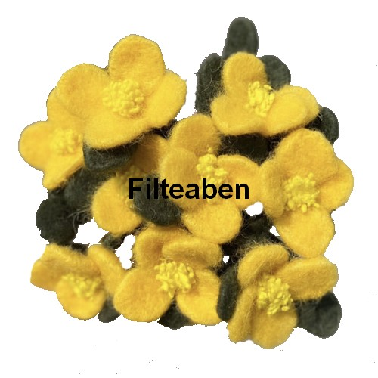 | Filtevejledning til  filtede blomster.  Se hjemmeside for flere blomster  Materiale forbrug:  50 gr. gul karteflor.  50 gr. grøn karteflor.  Tynd og tykt ståltråd.  Uld krymmel.
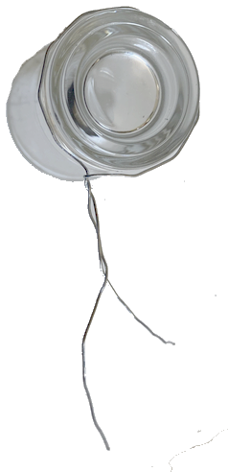 | At lave blomster er utrolig sjovt og nemt.  Jeg klipper ståltråd i ca. 22 cm, snor dem om et snapse glas i str. Ca. 3 cm i diameter, på denne måde bliver alle bladene i blomsterne lige store.  Har til hver blomst, brugt 4 stk. blomst og 2 blade.  Tulipaner og roser bruger jeg 5 blomster og 3 blade til hver, til formen hertil skal der bruges en diameter på ca. 4,5 cm, bøj dem i ønsker form.
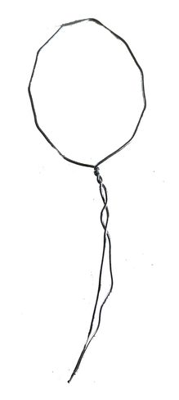 | Blade laves på samme måde over snapseglas, men der strækkes formen til en oval form i toppen, dette bliver til bladene, som laves i grøn karteflor.
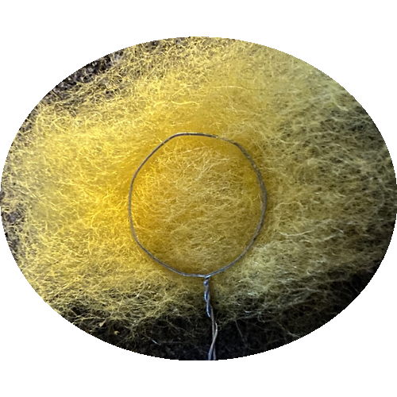  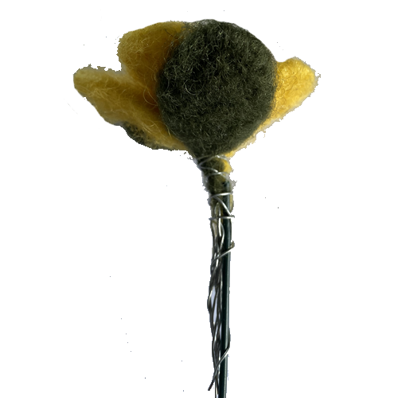 | Kartefloren kommes på din filteplade som vist på billedet, bøj kartefloren ind over formen og nålefilt den fast, hele vejen rundt, får man ikke lagt nok, så man kan se ståltråden, kan man rive små stykker af og nålefilte det fast, vær opmærksom på at det blomsterne / bladene ikke bliver for tykt.  Klip i tykt ståltråd i ca. 30 cm, dette skal være stilken på blomster, bøj evt. blomster bladene lidt, så de bliver lidt buet.  Tag blomster og bladene ind på stilken og kom et stykke ståltråd omkring, for at samle blomster i toppen af stilken.  Slut af med at vikle grøn karteflor om stilken, gerne et tyndt lag og vikle det stramt om stilken, i enden kan man komme lidt lim på fingeren og vikle det med, på denne måde holdes karteflor på plads.  Lav evt. en stilk kun med blade, da dette fylder i vasen og giver et flot resultat, man kan også sætte flere blade ned på stilken.  Til sidst limes uld krymmel i midten, stil til tørre.
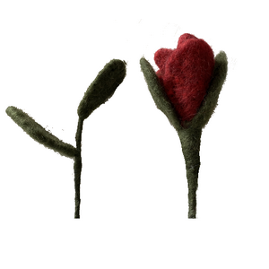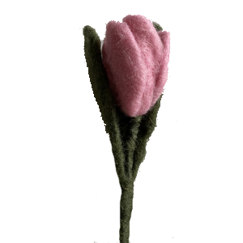 | Lav evt. blomsterne i forskellige farver  Rigtig god fornøjelse  Copyright www.Filteaben.dk

